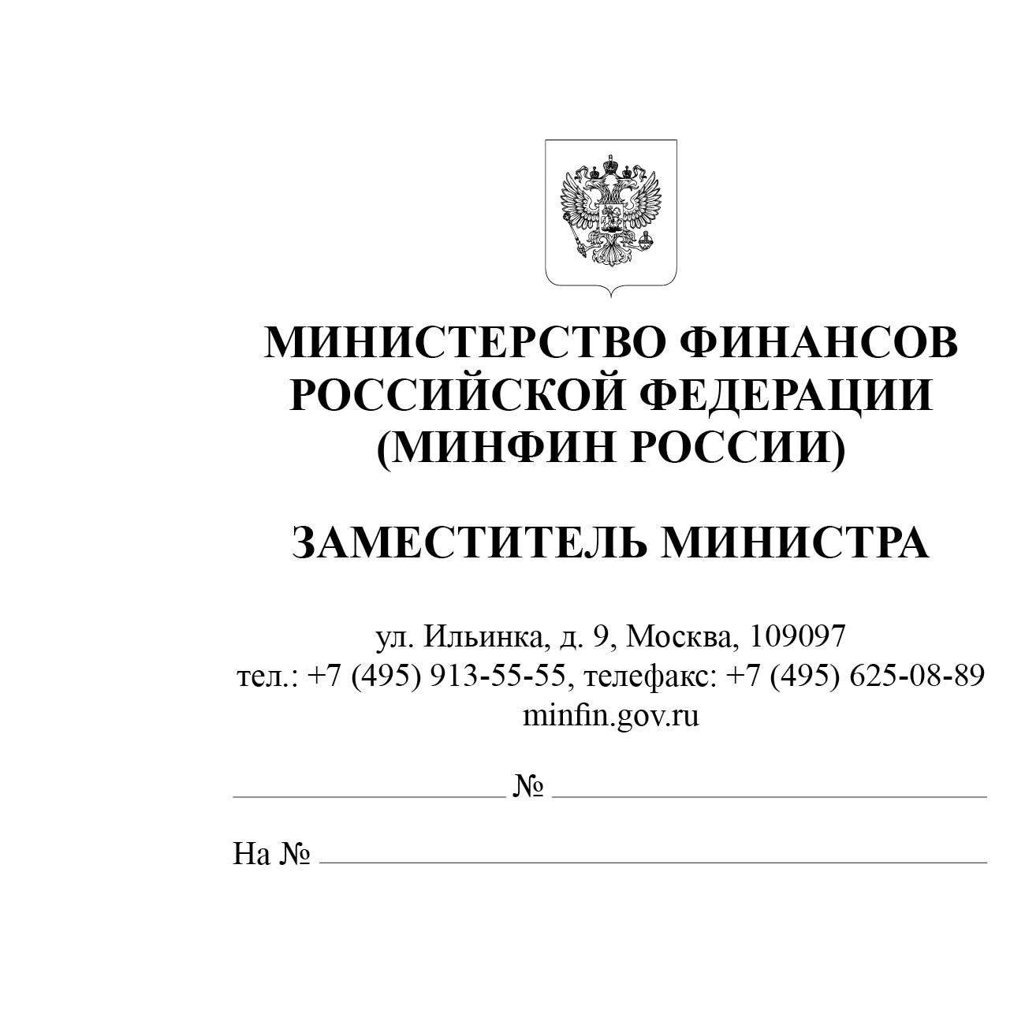
Главным администраторам доходов федерального бюджета

В целях совершенствования системы администрирования и прогнозирования неналоговых доходов бюджетов бюджетной системы Российской Федерации Министерство финансов Российской Федерации просит представить в срок
до 22 апреля 2024 г. и продублировать на адрес электронной почты: Anna.Makarova@minfin.gov.ru следующую информацию за 2022 и 2023 гг. в разрезе субъектов Российской Федерации:
- о денежных взысканиях (штрафах), назначенных мировыми судьями,
по результатам рассмотрения дел (материалов), направленных федеральными органами государственной власти (государственными органами), администрируемых органами государственной власти субъектов Российской Федерации, по форме согласно приложению № 1 к настоящему письму;
- о денежных взысканиях (штрафах), назначенных федеральными судами,
по результатам рассмотрения дел (материалов), направленных органами государственной власти субъектов Российской Федерации, администрируемых федеральными органами государственной власти (государственными органами), по форме согласно приложению № 2 к настоящему письму.
С приложением, при наличии, имеющихся проблемных вопросов, возникающих при взаимодействии с органами государственной власти субъектов Российской Федерации, с судебной системой при администрировании, прогнозировании и осуществлении анализа поступлений доходов от сумм денежных взысканий (штрафов), налагаемых судами.
Настоящее письмо и приложения 1 и 2 к нему размещены на официальном сайте Министерства финансов Российской Федерации в разделе «Деятельность / Бюджет / Бюджетный процесс / Исполнение / Исполнение бюджетов по доходам / Системные письма».

Приложение: на 2 л. в 1 экз.

В.В. Колычев

Исп. Макарова А.В.
8(495) 983-38-88 (2304)

